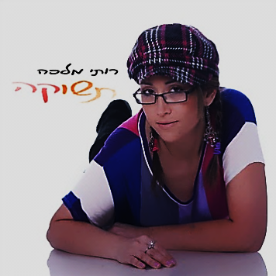
זמרת יוצרת אשר כותבת ומלחינה את כל החומרים שלה.
השיר "תשוקה" מבטא באופן ישיר ,את הרצון והערגה לפרוץ את גבולות השגרה ולהתמסר אל מציאות בועטת ונוקבת.
השיר הוא גם שיר פרידה , את הפרידות שבחיינו ,אי אפשר לתכנן ולהיערך אליהם ,לרוב זוהי מציאות אשר טופחת על פנינו.
" אני לחלום הזה נשאבת
בצורה לא מבוקרת
כי כל המחסומים כבר נשברו
כל הדרכים עכשיו פתוחות
לדהור בהן להתנסות
להסתגל לכל השינויים
הסגנון הרוקיסטי אשר מתאר באופן מושלם את פרץ הרגשות ,מבטא עוד פן מוזיקאלי ברותי מלכה. מציב אותה כזמרת מגוונת שיכולה להתחבר לסגנונות רבים .

החיבור והכימיה בין המפיק דודי תמיר לרותי ,הובילו למגוון של עיבודים מעניינים באלבומה "נעליים אדומות" ולראייה ניתן לשמוע בו צלילים וצבעים רבים ,כמו :רוק/פופ וגם ים תיכוני.

